证券事务代表招生简章
一、岗位背景：
李克强总理在2017年两会政府工作报告中提出，今年要深化多层次资本市场改革，积极发展创业板、新三板。随着新三板市场的不断扩容、A股的审核加速、地方股权交易中心的发展，证券事务代表、董事长秘书等高级管理岗位出现严重缺口。
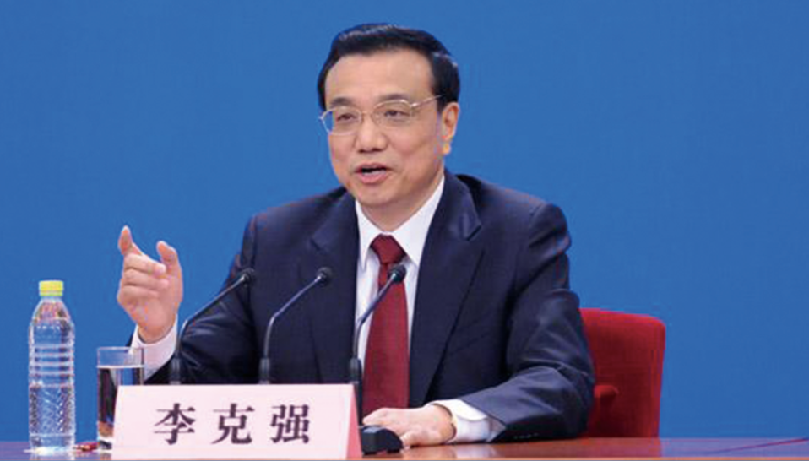
深圳证券交易所股票上市规则（2012修订）上海证券交易所股票上市规则（2012修订）中提到，上市公司在聘任董事会秘书的同时，还应当聘任证券事务代表，协助董事会秘书履行职责。证券事务代表为上市公司必须岗位，隶属于董事会秘书领导的证券事务部，职责范围多同董事会秘书。
一、岗位优势：
1、企业必备岗位。证券事务代表是上市公司和准上市公司必备的岗位，一旦进入公司任职，必须在证监会报备，不能轻易换人；
2、起薪高。薪酬水平一般参照中层领导岗位确定；
3、专业性极强，人才稀缺。部分企业对有经验的证券事务代表采取薪酬加股权的方式确定薪酬标准；
4、涉及企业核心机密。证券事务代表在履职过程中会接触到企业大量关键的商业秘密，而这些商业秘密往往是致命的，为保持这一岗位的稳定性，企业都会给予证券事务代表较高的薪酬；
5、唯一性。目前全国唯一一家专业做证券事务代表培训就业。
6、实践性强。大学本科无该教育专业，实践性较强，岗位经验要求高。
三、岗位名称：证券事务代表
四、招聘要求：
1、年龄23—45岁，男女不限。
2、统招本科及以上学历，金融、财税、政法、企管等相关专业优先。
3、身体健康，形象气质佳，有文笔基础，学习能力，社交能力强。
培训时间：6-12个月（理论培训+模拟实训+实践操作）
颁发证书：北京大学结业证、证券代表从业资格证（报名费自理）。
五、岗位职责：
1、 信息披露：协调公司信息披露工作，协助董事会秘书及时了解公司在日常经
营活动中产生的重大信息，编制与披露定期报告和临时报告、监管部门要求报送
的其他文件，确保公司的信息披露合法合规；
2、 投资者关系管理：组织及安排投资者及券商调研、来访接待、投资者活动记录表等，协助董秘做好投资者、监管部门的沟通及交流；
3、 三会事务组织：协助董事会秘书保障公司股东会、董事会、监事会的正常运作，组织三会筹备及会议召开，编制会议文件及档案保管；
4、 负责资本市场和行业的研究分析，以及对二级市场行情监控；
5、 董秘交待的其他事务
六、薪资待遇：转正后综合年薪10万元以上，条件优秀者，学习能力强者年薪可达到16万-30万以上，也可直接推荐为企业董事会秘书岗位（年薪20万-50万），资源运用得当的优秀毕业生年薪可达百万元，缴纳五险一金，根据企业不同可享受公司中层领导级别的各项福利。
面试要求：携带本人身份证、学历证等相关证件，正装出席。
工作地点：根据企业需求及个人意愿可优先分配回省或个人意愿地区工作。
合同性质：与已经上市和即将上市的企业直接签订劳动合同，根据企业不
同首签1-3年
拟邀讲师
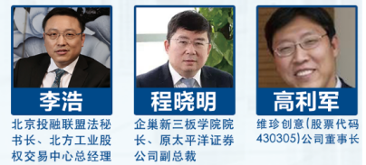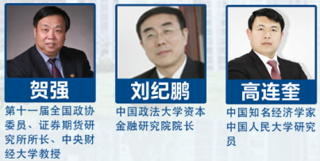
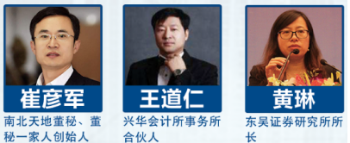

郑重承诺！！！
凡是参与培训的学生，如果在结业一年内不能成功就职企业证券事务代表岗位，或持续在岗一年达不到10万年薪，将退还全部学费。

备注：
- 承诺年薪包括薪资和股份综合收入。
- 本岗位最终解释权归人联企业集团所有。

